Moduł bezpieczeństwa B&R to oszczędność miejsca w szafie sterowniczej
Nowy moduł B&R to sześć przekaźników bezpieczeństwa w urządzeniu o szerokości zaledwie 25 mm
Nowy cyfrowy moduł wyjściowy X20SO6530 firmy B&R mieści sześć przekaźników bezpieczeństwa w urządzeniu o szerokości 25 mm obowiązującej dla standardu X20. Jest to rozwiązanie niedrogie, zapewniające oszczędność miejsca, przydatne w zastosowaniach wymagających licznych sygnałów pływających.

Aby moduł Safety spełniał wymagania, obsługa sygnałów sprzężenia zwrotnego musi odbywać się zgodnie z wytycznymi technologii bezpieczeństwa. Nowy moduł X20 przeprowadza wewnętrzną analizę tych sygnałów, dzięki czemu korzystanie z sześciu bezpiecznych wyjść przekaźnikowych jest równie proste, jak korzystanie ze standardowych wyjść cyfrowych. Cyfrowy moduł wyjściowy posiada jednokanałowe izolowane wyjścia o maksymalnej obciążalności 230 VAC / 6 A lub 24 VDC / 6 A.

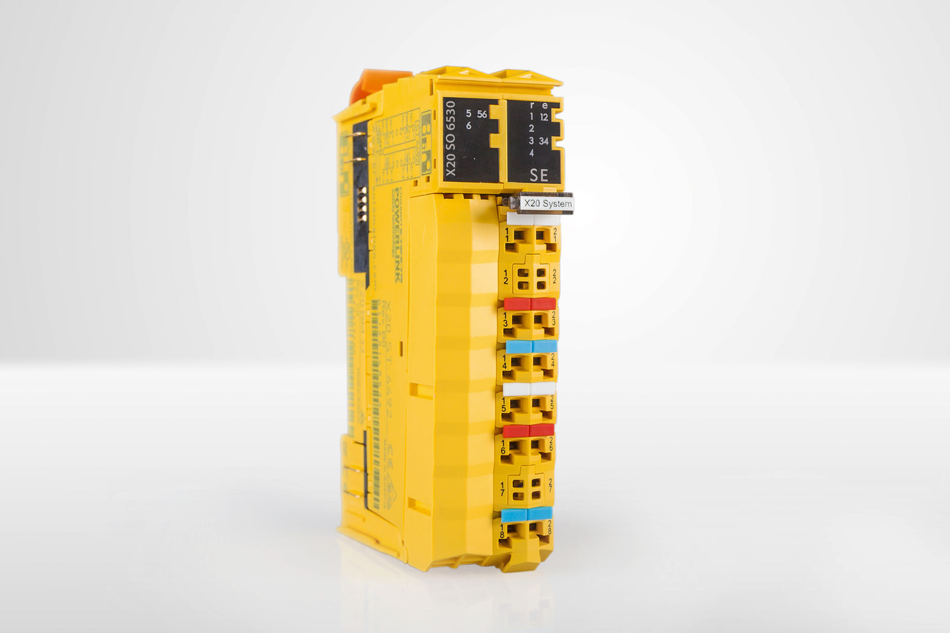
Nowy cyfrowy moduł wyjściowy X20SO6530 pozwala korzystać z sześciu przekaźników bezpieczeństwa zabudowanych w urządzeniu o szerokości zaledwie 25 mm.

O firmie B&R
B&R to innowacyjna firma z branży automatyzacji z siedzibą w Austrii i przedstawicielstwami na całym świecie. Od 6 lipca 2017 B&R stała się jednostką biznesową Grupy ABB. Jako globalny lider w automatyce przemysłowej, B&R łączy najnowocześniejsze technologie z kunsztem inżynieryjnym, oferując klientom z praktycznie każdej branży kompleksowe rozwiązania z zakresu automatyki maszyn i automatyki zakładowej, sterowania napędami, interfejsów HMI oraz zintegrowanej technologii bezpieczeństwa. Dzięki standardom komunikacji przemysłowej IoT, takim jak OPC UA, POWERLINK i openSAFETY, a także z wydajnym środowiskiem programistycznym Automation Studio, B&R nieustannie przedefiniowuje przyszłość technologii automatyzacji. Duch innowacyjności, który prowadzi B&R na szczyt przemysłowej automatyzacji, jest wzmacniany zamiłowaniem do upraszczania procesów i wyprzedzania oczekiwań klientów.
Aby uzyskać więcej informacji odwiedź stronę www.br-automation.com

